Documentação de Projeto de

Software

Versão 1.1

Autor(a): Daniel do rego medeiros filho 01271011;

Link do Github <https://github.com/daniel425>

2020

Modelo de Visão Petiscaria

este é um modelo de banco de dados para uma petiscaria, Nesta Petiscaria são vendidos produtos para clientes.

Cada venda é feita numa data, tem um código específico e feita para um cliente que é identificado pelo número da mesa, e é feita por um funcionário, pode ter um ou mais produtos e formas de pagamento, para cada forma de pagamento deseja-se armazenar código e descrição

Para os produtos deseja-se armazenar: o código, nome, categoria, quantidade em estoque e valor unitário. com todos os campos obrigatórios. para cada categoria deseja-se armazenar : código e descrição

Para cada produto da venda deseja-se armazenar a quantidade comprada e o valor do produto e um produto pode aparecer mais de uma vez na mesma venda.

os clientes podem ser pessoas físicas ou jurídicas. Para os clientes pessoas física serão armazenados: código , nome, cpf e data de nascimento, não podendo ter o cpf repetido e a data de nascimento não obrigatória. Para os clientes pessoa jurídica serão armazenados: código , razão social , cnpj não podendo ter o cnpj repetido.

Para os funcionários serão armazenados: código, nome, cpf, data de nascimento

não podendo ter cpf repetido e a data de nascimento não obrigatória.

Um funcionário tem um Gerente que também é um funcionário e deve ser

armazenada a data em que passou a Gerenciar, Um funcionário pode gerenciar

um ou mais funcionários e um funcionário pode ser ou não gerenciado por outro

funcionário.

Deseja-se registrar login de acesso para funcionários: usuário, senha e data de

cadastro. Cada funcionário pode ter apenas um login.

Modelagem ER

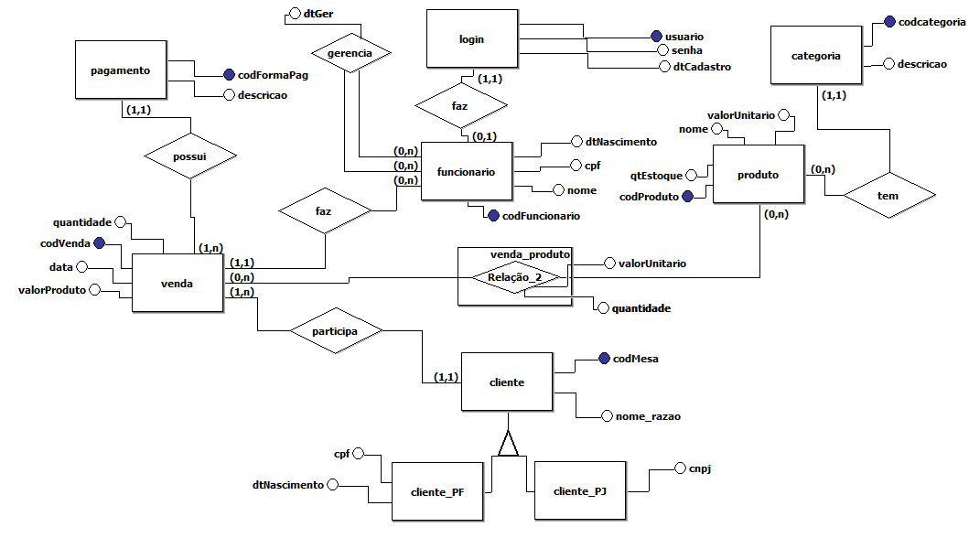

Modelo relacional

Pagamento (codFormaPag , descricao)

codFormaPag chave primaria

Categoria (codCategoria , descricao)

codCategoria chave primaria

Funcionario (codFuncionario , nome , cpf , dtNascimento)

codFuncionario chave primaria

Login (usuario , senha , dtCadastro, codFuncionario)

usuario chave primaria

codFuncionario referencia Funcionario (codFuncionario)

Produto (codProduto , qtEstoque , nome , valorUnitario , codCategoria)

codProduto chave primaria

codCategoria referencia Categoria (codCateg)

Item (codVenda , codProduto, quantidade, valorUnitario, codFuncionarioFaz)

codVenda, codProduto chave primaria

codVenda referencia Venda (codVenda)

codProduto referencia Produto (codProduto)

condFuncionarioFaz referencia funcionario (codFuncionarioFaz)

Venda (codVenda , quantidade , data , valorProduto, codFormaPag , codCliente , codFuncionario)

codVenda chave primaria

codFormaPag referencia formaPagamento (codFormaPag)

codCliente referencia Cliente (codCliente)

codFuncionario referencia Funcionario (codFuncionario)

Venda_Produto(codVenda,codProduto)

codVenda Chave primaria

codProduto chave primaria

Gerencia (codFuncionarioGerencia , codFuncionarioGerenciado , dtGer)

codFuncionarioGerencia , codFuncionarioGerenciado chave primaria

codFuncionarioGerencia referencia Funcionario (codFuncionario)

codFuncionarioGerenciado referencia Funcionario (codFuncionario)

Cliente (codMesa , nome_razao , cpf , dtNascimento , cnpj , tipoCliente)

codMesa chave primaria

Modelo Lógico

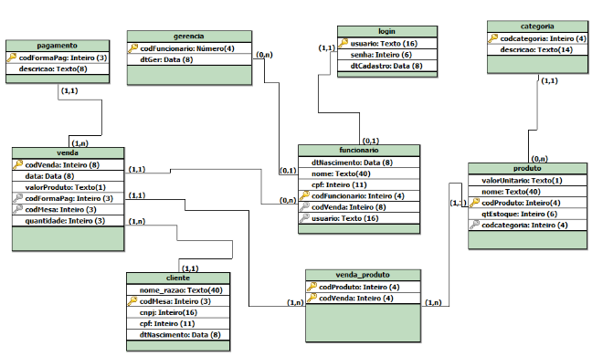

Dicionário de Dados

Tabela Cliente

|  |  |  |  |  |
| --- | --- | --- | --- | --- |
| Identificador | Tipo | Obrigatório | Chave | Descrição |
| codMesa | int | sim | PK | Chave primaria da tabela |
| nome_razao | vachar(45) | sim |  | nome do cliente ou empresa |
| cnpj | vachar (14) | sim |  | cnpj da empresa |
| cpf | vachar (11) | sim |  | cpf cliente |
| dtNascimento | date (8) | sim |  | nascimento do cliente pf |

Tabela Vendas

|  |  |  |  |  |
| --- | --- | --- | --- | --- |
| Identificador | Tipo | Obrigatório | Chave | Descrição |
| codVenda | int | sim | PK | chave primaria da tabela |
| codFormaPag | int | sim | FK | chave primaria da tabela forma de pagamento |
| codMesa | int | sim | FK | chave primaria da tabela cliente |
| data | date (8) | sim |  | data da venda |
| valorProduto | float | sim |  | valor do produto na data da venda |
| quantidade | vachar (3) | sim |  | quantidade de produto vendido para a mesa |

Tabela Funcionario

|  |  |  |  |  |
| --- | --- | --- | --- | --- |
| Identificador | Tipo | Obrigatório | Chave | Descrição |
| codFuncionario | int | sim | PK | chave primaria da tabela |
| codVenda | int | sim | FK | chave primaria da tabela venda |
| usuario | vachar (16) | sim | FK | chave primaria da tabela funcionario |
| cpf | vachar (11) | sim |  | cpf do funcionario |
| nome | vachar (45) | sim |  | nome fundionario |
| dtNascimento | date (8) | sim |  | data de nascimento do funcionario |

Tabela Produto

|  |  |  |  |  |
| --- | --- | --- | --- | --- |
| Identificador | Tipo | Obrigatório | Chave | Descrição |
| codProduto | int | sim | PK | chave primaria da tabela |
| codCategoria | int | sim | FK | chave primaria da tabela categoria |
| qtEstoque | int | sim |  | quantitade de produtos em estoque |
| nome | vachar(45) | sim |  | nome do protudo |
| valorUnitario | int | sim |  | valor da unidade do produto |

Tabela Pagamento

|  |  |  |  |  |
| --- | --- | --- | --- | --- |
| Identificador | Tipo | Obrigatório | Chave | Descrição |
| codFormaPag | int | sim | PK | chave primaria da tabela |
| descriçao | vachar (12) | sim |  | descrição da forma de pagamento |

Tabela Gerencia

|  |  |  |  |  |
| --- | --- | --- | --- | --- |
| Identificador | Tipo | Obrigatório | Chave | Descrição |
| codFuncionario | int | sim | PK | chave primaria da tabela |
| dtGer | date (8) | sim |  | data que o funcionario passou a gerenciar |

Tabela Categoria

|  |  |  |  |  |
| --- | --- | --- | --- | --- |
| Identificador | Tipo | Obrigatório | Chave | Descrição |
| codCategoria | int | sim | PK | chave primaria da tabela |
| descricao | vachar (12) | sim |  | descrição do produto |

Tabela Venda_Produto

|  |  |  |  |  |
| --- | --- | --- | --- | --- |
| Identificador | Tipo | Obrigatório | Chave | Descrição |
| codProduto | int | sim | PK | chave primaria da tabela |
| codVenda | int | sim | PK | chave primaria da tabela |

Tabela Login

|  |  |  |  |  |
| --- | --- | --- | --- | --- |
| Identificador | Tipo | Obrigatório | Chave | Descrição |
| usuario | vachar (16) | sim | PK | chave primaria da tabela |
| senha | int | sim |  | senha no qual usuario ira logar |
| dtCadastro | date (8) | sim |  | data na qual usuario foi cadastrado no sistema |

Modelo Fisíco

Create database Petiscaria

use Petiscaria

GO

Create table Cliente (

codCliente INT not null IDENTITY(1,1) primary key,

nome_razao VARCHAR(16),

cpf VARCHAR(11)NOT NULL,

dtNascimento DATE NOT NULL,

cnpj VARCHAR(14) NOT NULL,

tipoCliente VARCHAR(16) NOT NULL);

Create table Pagamento (

codFormaPag INT not null IDENTITY(1,1) primary key,

descricao VARCHAR(12),

);

Create table Categoria (

codCategoria INT not null IDENTITY(1,1) primary key,

descricao VARCHAR(12),

);

Create table Funcionario (

codFuncionario INT not null IDENTITY(1,1) primary key,

nome VARCHAR (16),

cpf VARCHAR(11),

dtNascimento DATE,

);

Create table Login (

usuario VARCHAR(16) not null primary key,

senha INT not null,

dtCadastro date,

codFuncionario int FOREIGN KEY REFERENCES Funcionario (codFuncionario) not null,

);

Create table Produto (

codProduto INT not null IDENTITY(1,1) primary key,

qtEstoque int not null,

nome VARCHAR(45),

valorUnitario float not null,

codCategoria int FOREIGN KEY REFERENCES Categoria (codCategoria) not null,

);

Create table Item (

codVenda INT not null IDENTITY(1,1) primary key,

codProduto int FOREIGN KEY REFERENCES Produto (codProduto) not null,

quantidade int not null,

valorUnitario float not null,

codFuncionario int FOREIGN KEY REFERENCES Funcionario (codFuncionario) not null,

);

Create table Venda (

codVenda INT not null IDENTITY(1,1) primary key,

quantidade int not null ,

dataVenda date not null,

valorProduto float not null,

codFormaPag int FOREIGN KEY REFERENCES Pagamento (codFormaPag) not null,

codCliente int FOREIGN KEY REFERENCES Cliente (codCliente) not null,

codFuncionario int FOREIGN KEY REFERENCES Funcionario (codFuncionario) not null,

);

Create table Venda_Produto(

codVenda INT not null IDENTITY(1,1) primary key,

codProduto int FOREIGN KEY REFERENCES Produto (codProduto) not null,

)

Create table Gerencia (

codFuncionarioGerencia INT not null IDENTITY(1,1) primary key,

dtGer date not null,

codFuncionario int FOREIGN KEY REFERENCES Funcionario (codFuncionario) not null,

);